PEDIDO DE PROVIDÊNCIA Nº / 2021

Sr. Presidente,
Srs. Vereadores:

O Vereador que a este subscreve requer, ouvida a Casa, e após os trâmites regimentais, que seja enviada correspondência ao Exmo. Sr. Prefeito Municipal, solicitando-lhe providências cabíveis junto à Secretaria Competente, visando serviço de LIMPEZA E CAPINA EM TODA EXTENSÃO DA RUA SUCUPIRA – LOCALIZADA NO BAIRRO TAMANDUÁ.

JUSTIFICATIVA: O referido local necessita de limpeza urgente, uma vez que a área vem sendo usada como bota fora de lixo e entulhos. Os moradores da região aguardam com a possível urgência a medida ora pleiteada.

Sete Lagoas, 22 de junho de 2021.

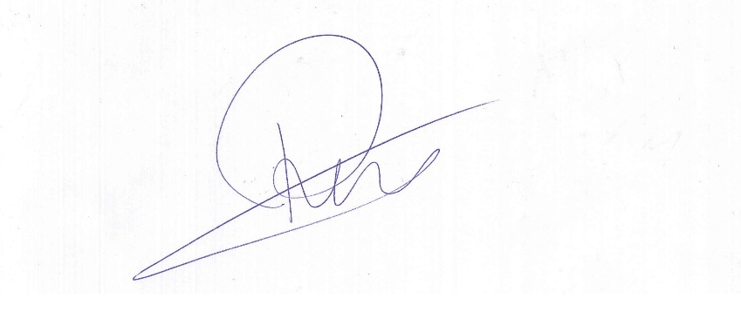

Roney do Aproximar
Vereador

